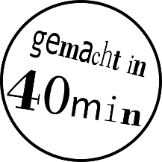**** aufnäher STICKEN

Diese Anleitung zeigt dir, wie du deinen eigenen Aufnäher herstellen kannst! Das Design dafür erstellst du zuerst im Programm Inkscape. Danach wird es von der Stickmaschine mit Garn auf ein Textil gestickt. Den fertigen Aufnäher kannst du mit nach Hause nehmen!

Übersicht

|  |  |
| --- | --- |
| Im Programm Inkscape erstellst du eine Vektorgrafik deines Aufnähers. | \\172.16.50.5\techlab\Team Explainer (nur LabAdmin)\ET2D\SM_Aufnäher\PED_Stickvorschau.png  Mit dem Stick-Programm PE Design wird das Design für die Maschine übersetzt. |
| Die Stickdatei wird an die Stickmaschine gesendet. Das Design wird nun auf das Textil gestickt! | Nach circa 15 Minuten Stickzeit hältst du deinen fertigen Aufnäher in der Hand! |

**Los geht’s!**

1. Öffne die Datei „Vorlage Aufnäher“ im Ordner „Vorlagen“ auf dem Desktop.
2. Das Programm Inkscape **Quellbild anzeigen** hat sich geöffnet und du siehst ein weißes Blatt.
3. Wähle links das Text-Werkzeug  und klicke auf das leere Blatt. Jetzt kannst du einfach den Text eingeben, der auf deinem Aufnäher stehen soll, zum Beispiel deinen Namen.
4. Wenn du den Text geschrieben hast, kannst du dir noch eine Schriftart dafür aussuchen. Drücke H:\Museumspädagogik\techLAB\easy things to do\VC_Sticker\Grafiken\Shortcuts\strg (big).png + H:\Museumspädagogik\techLAB\easy things to do\VC_Sticker\Grafiken\Shortcuts\shift (DE_big).png +  für Textoptionen.
5. 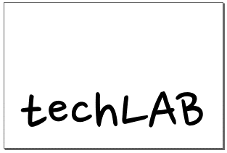Jetzt kannst du rechts in der Registerkarte „Text und Schriftart“ eine Schriftart aussuchen, die dir gefällt. Klicke immer auf „Anwenden“, wenn du eine Schriftart wählen möchtest, dann wird die Schrift in der Zeichnung aktualisiert.
6. Genau wie die Schriftart kannst du auch die Schriftgröße ändern.   
   *ACHTUNG: Rund um die Schrift muss noch etwas Platz bleiben!*
7. 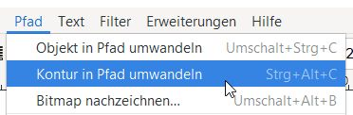Klicke auf das Pfeil-Werkzeug  links oben. Wähle deine Schrift aus und klicke im Menü „Pfad“ oben auf „Kontur in Pfad umwandeln“.
8. Kopiere die Schrift mit H:\Museumspädagogik\techLAB\easy things to do\VC_Sticker\Grafiken\Shortcuts\strg (big).png + . Klicke mit der Maus **oberhalb** der Schrift hin und füge die Schrift noch einmal mit H:\Museumspädagogik\techLAB\easy things to do\VC_Sticker\Grafiken\Shortcuts\strg (big).png +  ein.
9. 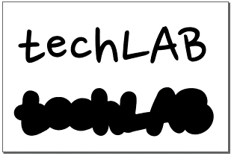Wähle die **untere** Schrift aus und hebe die Automatische Gruppierung der Schrift mit H:\Museumspädagogik\techLAB\easy things to do\VC_Sticker\Grafiken\Shortcuts\strg (big).png + H:\Museumspädagogik\techLAB\easy things to do\VC_Sticker\Grafiken\Shortcuts\shift (DE_big).png +  auf.
10. Jetzt kannst du den Pfad mit der Tastenkombination  
    H:\Museumspädagogik\techLAB\easy things to do\VC_Sticker\Grafiken\Shortcuts\strg (big).png + H:\Museumspädagogik\techLAB\easy things to do\VC_Sticker\Grafiken\Shortcuts\shift (DE_big).png +  erweitern. Wiederhole die Tastenkombination, bis die Buchstaben zusammenhängen.
11. Klicke im Menü „Pfad“ auf „Vereinigung“, damit nur die äußeren Konturen überbleiben.
12. Falls noch weiße Punkte innerhalb der dicken Schrift übrig sind, klicke doppelt auf die Schrift. Markiere die kleinen grauen Punkte um die weißen Flecken herum und drücke die  -Taste um sie zu löschen.
13. Wähle die **obere**, dünne Schrift aus und klicke unten in der Leiste auf eine Farbe, in der die Schrift gestickt werden soll.
14. Ziehe die **obere** dünne Schrift nach unten auf die dickere Schrift. *Tipp: Mithilfe der Pfeiltasten auf der Tastatur kannst du die Schrift genauer Positionieren.*
15. Klicke auf die hintere dicke Schrift und wähle auch dafür die Farbe, in der sie gestickt werden soll.
16. Wenn du fertig bist, drücke  + H:\Museumspädagogik\techLAB\easy things to do\VC_Sticker\Grafiken\Shortcuts\shift (DE_big).png +  zum Speichern. Klicke auf Schnellzugriff H:\Museumspädagogik\techLAB\easy things to do\VC_Sticker\Grafiken\SchnellzugriffSymbol.png und dann auf den Ordner „*\_Stickmaschine*“. Gib deiner Datei im Feld „*Dateiname*“ den Namen „*Aufnäher\_Vorname*“.

**FERTIG! Rufe für das Sticken eine\*n Explainer\*in**